
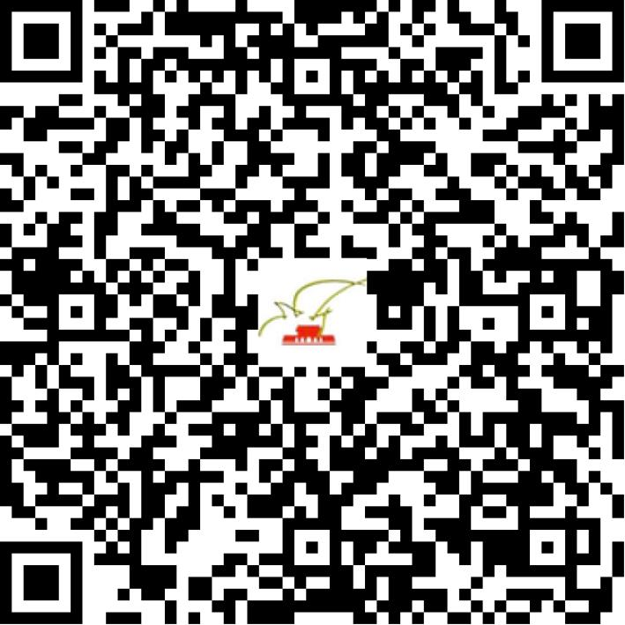

京网文〔2020〕0012-003号

2021 | 年 | 01 | 月 | 13 | 日
名 称 | 华信中兴科技集团有限公司
住 所 | 北京市朝阳区建国门外大街22号赛特饭店1幢一层103室
法定代表人 | 王玉珍
主要负责人
类 型 | 其他有限责任公司
首次发证日期 | 2019年12月31日
有效期 | 2022年12月30日
网站域名 | beijinghxzx.com
经营范围 | 利用信息网络经营表演
发证机关
编号
许可证有效期届满前30日内办理延续，有效期届满未延续的将依法予以注销。

